打开<http://fox.foxmail.com.cn/>下载最新foxmail7.0

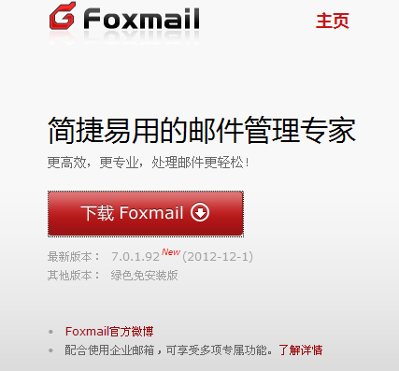

一、安装步骤

1.1 首先打开FOXMAIL7.0客户端，选择“下一步”

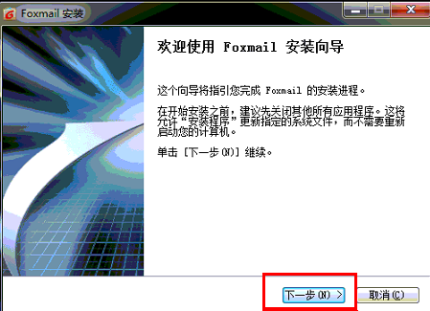

1.2选择“我同意”

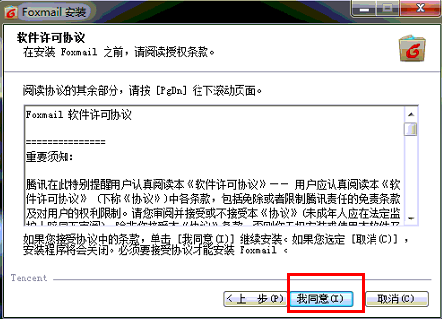

1.3 选择安装目录，推荐安装在系统外的盘符，例如图中所示，之后选择“下一步”

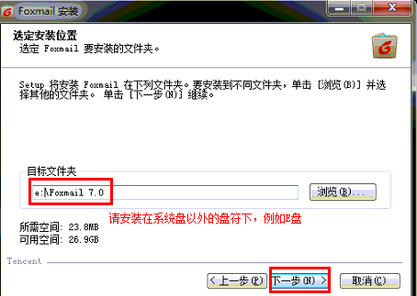

1.4 点击“安装”进行程序安装

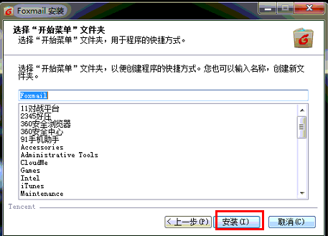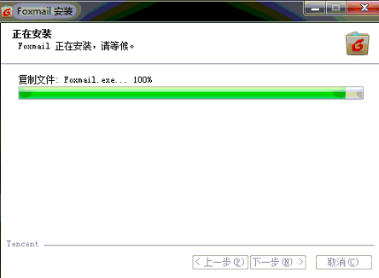

1.5 按图中选中项选择后，点击“完成”完成程序安装

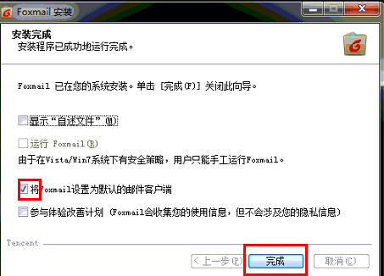

二、软件设置

2.1 打开FOXMAIL客户端，将E-MAIL地址设置为公司邮箱“**名字的全拼@emar.com.cn**”，然后选择“下一步”

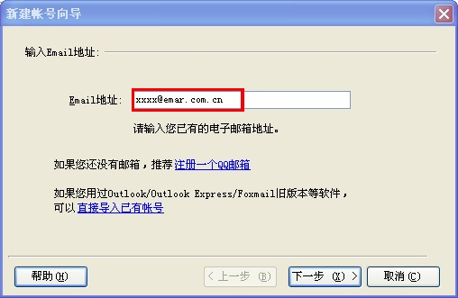

2.2 将邮箱类型改为POP3，将邮箱密码填写后，**初始密码：EmaRmAil2013@#$ 复制粘贴即可** 选择“下一步”

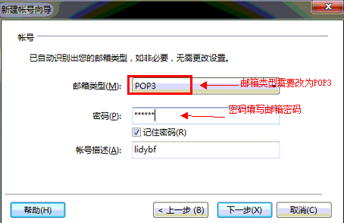

2.3点击“**修改服务器**”将邮箱的接收及发送服务器都改为“**mail.emar.com.cn**”后，点击“下一步”返回设置界面

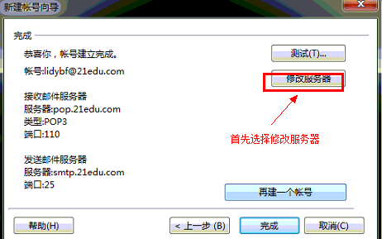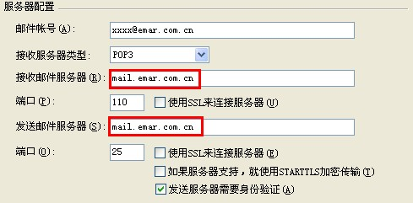

2.4 点击“**测试**”验证服务器设置是否正常，设置正常的话出现右图所示，测试通过后请点击“关闭”，返回设置界面

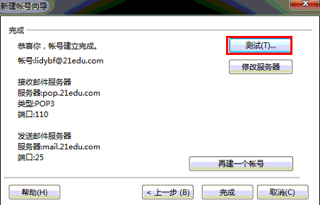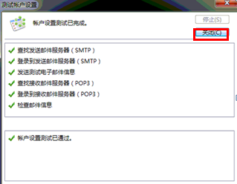

2.5 点击“完成”结束账号设置。恭喜你，可以使用FOXMAIL收发邮件了。